

**PENGARUH TEGANGAN (*VOLTAGE*) PENGELASAN GMAW TERHADAP SIFAT MEKANIK BAJA ST37**

**SKRIPSI**

Diajukan Sebagai Salah Satu Syarat Dalam Rangka

Memenuhi Penyusunan Skripsi Jenjang S1

Program Studi Teknik Mesin

Oleh :

**WEKA FAJAR KHARISMA**

**NPM. 6422600093**

**FAKULTAS TEKNIK DAN ILMU KOMPUTER**

**UNIVERSITAS PANCASAKTI TEGAL**

**2024**

# LEMBAR PERSETUJUAN NASKAH SKRIPSI

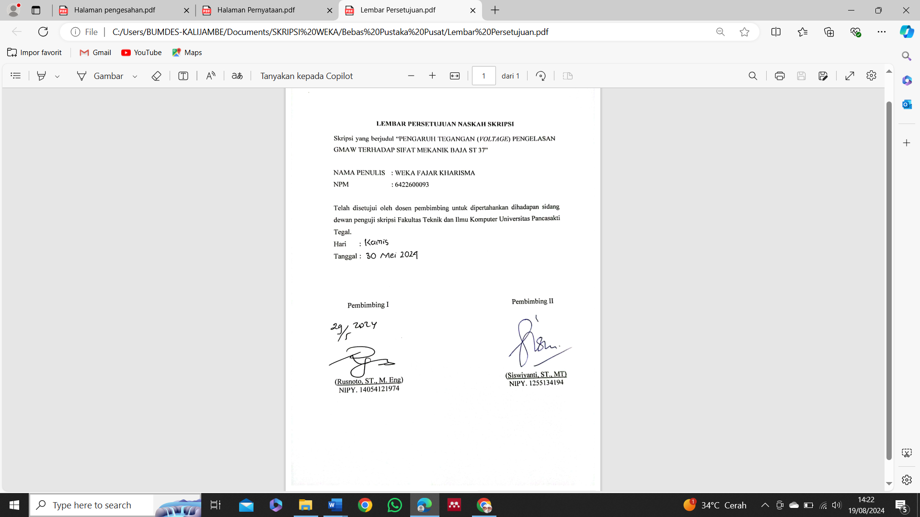

# HALAMAN PENGESAHAN

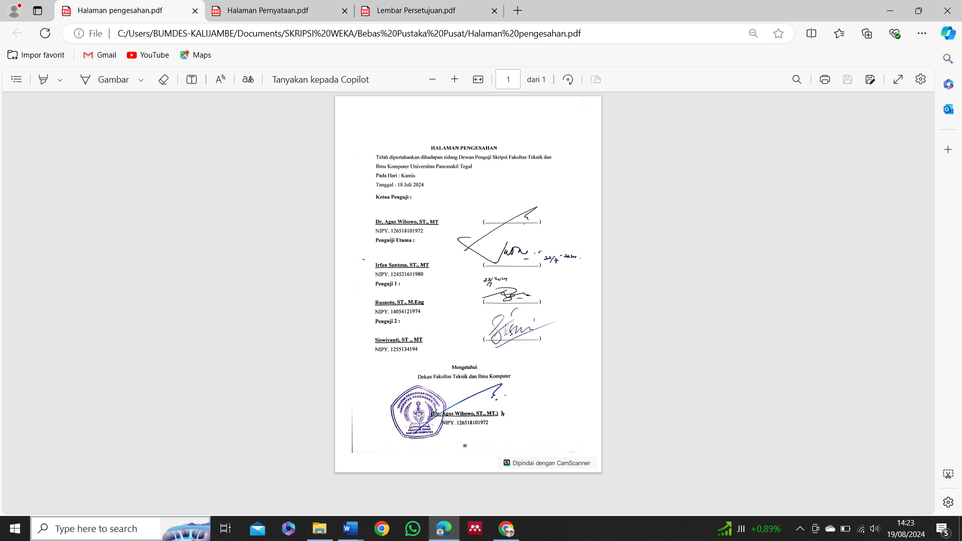

# HALAMAN PERNYATAAN

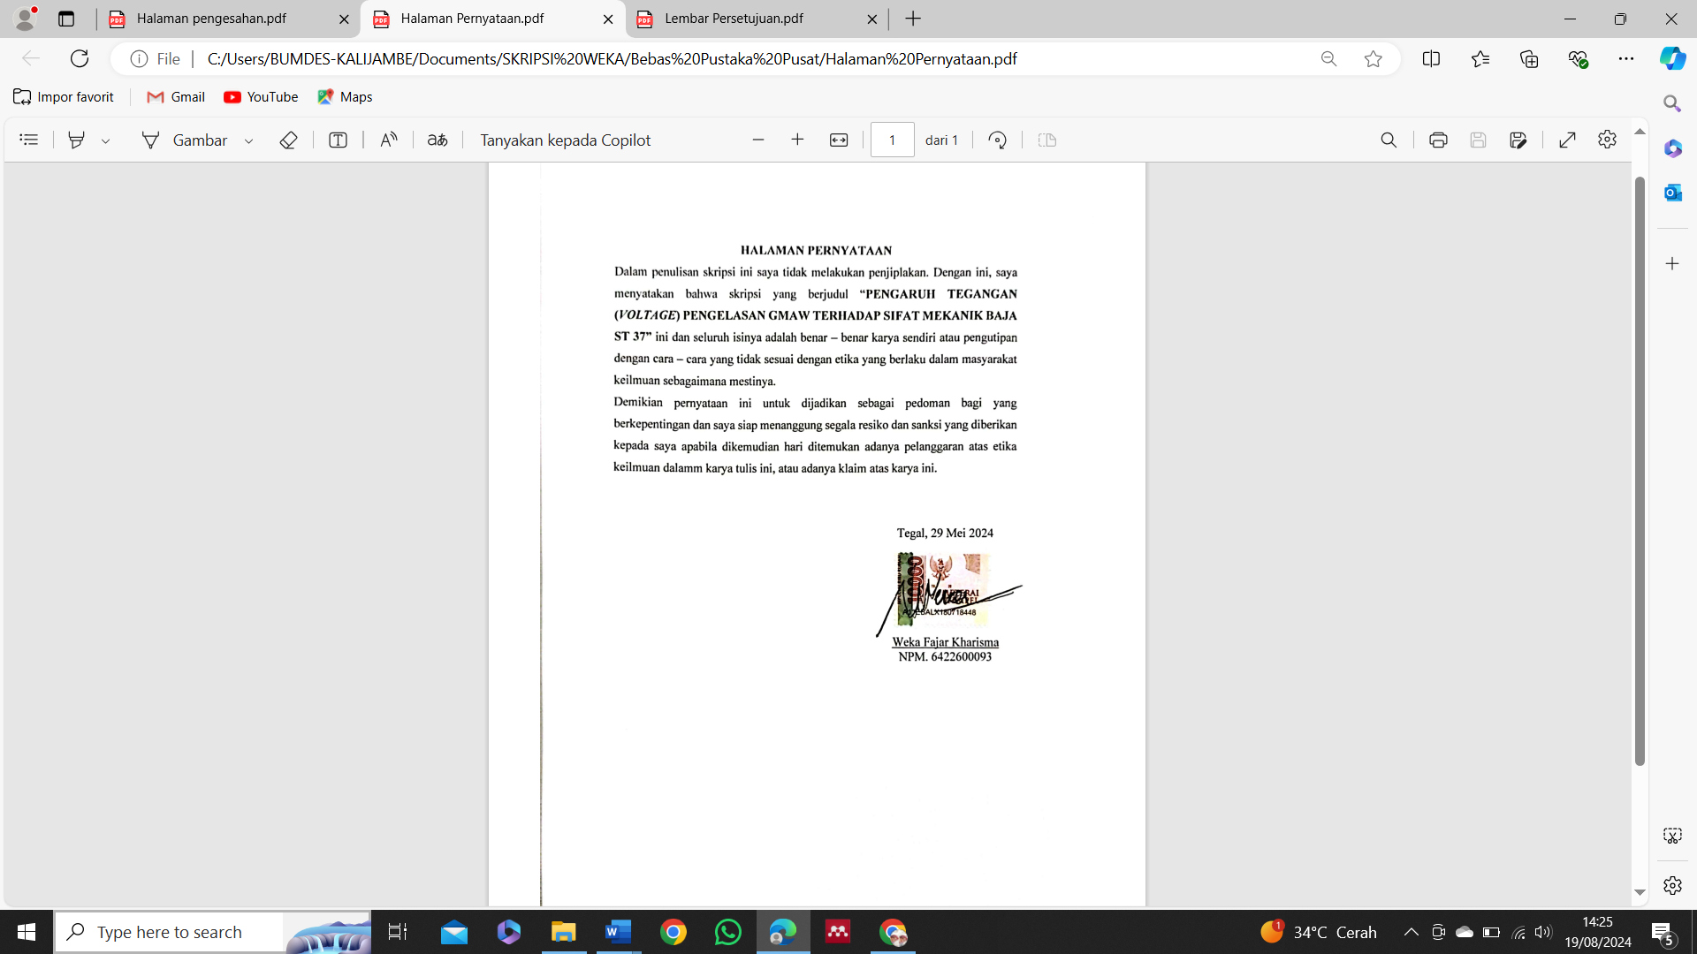

# MOTTO DAN PERSEMBAHAN

**MOTTO**

1. Perjuangan dan ketekunan adalah kunci untuk meraih kesuksesan.
2. Tidak ada kata terlambat untuk terus belajar dan berkembang.
3. Skripsi ini adalah bukti bahwa kita mampu melewati tantangan dengan kerja keras.
4. Setiap usaha yang sungguh-sungguh akan membuahkan hasil yang manis.

**PERSEMBAHAN**

Skripsi ini penulis persembahkan kepada :

1. Dengan memanjatkan puji syukur kehadirat Allah SWT, skripsi ini kupersembahkan sebagai wujud rasa syukur atas segala nikmat, karunia, dan petunjuk-Nya yang telah memberiku kekuatan untuk menyelesaikan skripsi ini.
2. Skripsi ini kupersembahkan kepada kedua orang tuaku tercinta, sebagai bukti bakti dan terima kasihku atas segala pengorbanan, kasih sayang, doa, dan dukungan yang tak terhingga.
3. Dengan segala kerendahan hati, skripsi ini juga kupersembahkan kepada Bapak (Rusnoto, ST., M. Eng) dan Ibu (Siswiyanti, ST., MT) yang telah bersedia meluangkan waktu, tenaga, dan pikirannya untuk membimbing dan mengarahkan saya hingga skripsi ini dapat terselesaikan dengan baik.
4. Kupersembahkan skripsi ini kepada Bapak Andreas Widya Kurniawan, S.Pd yang telah banyak berkontribusi dengan memberikan bimbingan, masukan, dan motivasi yang sangat berharga dalam penulisan skripsi ini. Terima kasih atas waktu dan keikhlasan hati dalam membagikan ilmu yang bermanfaat.
5. Sebuah persembahan kecil untuk teman-teman seperjuanganku yang tak pernah lelah memberikan motivasi, berbagi tawa dan canda di saat lelah menghampiri. Terima kasih atas perjuangan dan kebersamaan yang luar biasa.
6. Dan terakhir, terima kasih kepada diri saya sendiri, Weka Fajar Kharisma, karena tetap memilih untuk berusaha dan merayakan diri sendiri sampai di titik ini. Meskipun sering kali merasa putus asa atas apa yang diusahakan dan belum berhasil, namun terima kasih karena tetap menjadi manusia yang selalu mau berusaha dan tidak pernah lelah untuk mencoba. Terima kasih karena tidak

menyerah pada tahun ini. Sesulit apapun proses penyusunan skripsi ini, kamu telah menyelesaikannya dengan sebaik dan semaksimal mungkin. Ini merupakan pencapaian yang patut dirayakan untuk diri sendiri. Berbahagialah selalu di manapun berada, Weka. Terlepas dari kekurangan dan kelebihan, marilah merayakan diri sendiri.

# ABSTRAK

Weka Fajar Kharisma, 2024 “**Pengaruh Tegangan (*Voltage*) Pengelasan GMAW Terhadap Sifat Mekanik Baja ST 37**”. Skripsi, Prodi Teknik Mesin Fakultas Teknik dan Ilmu Komputer Universitas Pancasakti Tegal.

Pengelasan didefinisikan sebagai proses pembentukan ikatan metalurgi pada sambungan logam atau paduan logam dengan mencairkan bahan sampai kondisi meleleh atau cair. Tujuan penelitian ini adalah untuk mengetahui pengaruh variasi *voltage* pengelasan GMAW pada 18 V, 19 V, dan 20 V terhadap kekuatan tarik, kekuatan *bending*, dan kekuatan *impact* pada baja ST 37.

Bahan yang digunakan adalah baja ST 37. Peralatan yang digunakan meliputi mesin las GMAW, helm las, apron, dan sarung tangan las. Penelitian ini menggunakan metode eksperimen dengan memvariasikan tegangan pengelasan, yaitu 18 V, 19 V, dan 20 V. Metode eksperimen tersebut melibatkan pengujian tarik, bending, dan impak untuk mengevaluasi hasil pengelasan.

Tegangan tarik rata-rata tertinggi terdapat pada *voltage* 20 V, yakni sebesar 570,7 MPa. *Voltage* yang digunakan dalam pengelasan memiliki pengaruh terhadap tegangan tarik yang dihasilkan. Tegangan bending rata-rata tertinggi diperoleh pada spesimen dengan tegangan pengelasan 18 V, yaitu 785,95 MPa. *Voltage* yang digunakan dalam pengelasan memiliki pengaruh terhadap tegangan *bending* yang dihasilkan. Harga *impact* rata-rata tertinggi diperoleh pada spesimen dengan tegangan pengelasan 18 V, yaitu 1,415 J/mm². *Voltage* yang digunakan dalam pengelasan memiliki pengaruh terhadap harga *impact* yang dihasilkan.

Kata kunci : GMAW, Pengelasan, uji tarik, uji *bending*, uji *impact*

# *ABSTRACT*

Weka Fajar Kharisma, 2024 *"****Effect of GMAW Welding Voltage on Mechanical Properties of ST 37 Steel****". Thesis, Mechanical Engineering Study Program, Faculty of Engineering and Computer Science, Pancasakti University Tegal.*

*Welding is defined as the process of forming metallurgical bonds in metal or metal alloy joints by melting the material to a molten or liquid state. The purpose of this study was to determine the effect of GMAW welding voltage variations* at 18 V, 19 V, *and* 20 V *on tensile strength, bending strength, and impact strength on ST* 37 *steel.*

*The equipment used includes a GMAW welding machine, welding helmet, apron, and welding gloves. This research uses the experimental method by varying the welding voltage, which is* 18 V, 19 V, *and* 20 V*. The experimental method involved tensile, bending, and impact testing to evaluate the welding results.*

*The highest average tensile stress is found at a voltage of* 20 V*, which is* 570.7MPa*. Voltage used in welding has an influence on the tensile stress produced. The highest average bending stress is obtained in specimens with a welding voltage of* 18 V*, which is* 785.95MPa*. Voltage used in welding has an influence on the bending stress produced. The highest average impact price is obtained in specimens with a welding voltage of* 18 V*, which is* 1.415J/mm²*. The voltage used in welding has an influence on the resulting impact price.*

*Keywords: GMAW, Welding, tensile test, bending test, impact test*

# PRAKATA

Puji syukur kehadirat Allah SWT atas segala rahmat dan karunia-Nya sehingga penulis dapat menyelesaikan skripsi dengan judul “Pengaruh Tegangan (*Voltage*) Pengelasan GMAW Terhadap Sifat Mekanik Baja ST 37” dengan baik. Shalawat serta salam semoga senantiasa tercurahkan kepada Nabi Muhammad SAW, keluarga, dan para sahabatnya. Penyusunan skripsi ini dimaksudkan untuk memenuhi salah satu syarat dalam rangka menyelesaikan studi strata Program Studi Teknik Mesin, Fakultas Teknik dan Ilmu Komputer, Universitas Pancasakti Tegal.

Pada kesempatan ini, penulis ingin menyampaikan rasa terima kasih yang sebesar-besarnya kepada:

1. Bapak Dr. Agus Wibowo, ST., MT selaku Dekan Fakultas Teknik dan Ilmu Komputer Universitas Pancasakti Tegal.
2. Bapak Hadi Wibowo, ST., MT selaku Kepala Prodi Teknik Mesin Fakultas Teknik dan Ilmu Komputer Universitas Pancasakti Tegal.
3. Bapak Rusnoto, ST., M. Eng selaku Dosen Pembimbing I.
4. Ibu Siswiyanti, ST., MT selaku Dosen Pembimbing II.
5. Orang tua yang senantiasa memberikan doa, motivasi, dan dukungan baik moril maupun materiil kepada penulis.
6. Teman-teman Program Studi Teknik Mesin angkatan 2020 yang telah memberikan bantuan dan dukungan dalam penyusunan skripsi ini.
7. Semua pihak yang tidak dapat disebutkan satu per satu yang telah memberikan bantuan selama proses penyusunan skripsi ini.

Penulis menyadari bahwa skripsi ini masih memiliki banyak kekurangan. Oleh karena itu, penulis mengharapkan kritik dan saran yang membangun untuk perbaikan di masa mendatang. Semoga skripsi ini dapat memberikan manfaat bagi pembaca dan pihak-pihak yang membutuhkan.

Tegal, 29 Mei 2024

Penulis

Weka Fajar Kharisma

# DAFTAR ISI

LEMBAR PERSETUJUAN NASKAH SKRIPSI ii

HALAMAN PENGESAHAN iii

HALAMAN PERNYATAAN iv

MOTTO DAN PERSEMBAHAN v

ABSTRAK vii

*ABSTRACT* viii

PRAKATA ix

DAFTAR ISI x

DAFTAR GAMBAR xii

DAFTAR TABEL xiii

DAFTAR LAMPIRAN xiv

BAB I PENDAHULUAN 1

A. Latar Belakang 1

B. Batasan Masalah 4

C. Rumusan Masalah 5

D. Tujuan Penelitian 6

E. Manfaat Penelitian 6

F. Sistematika Penulisan 7

BAB II LANDASAN TEORI DAN TINJAUAN PUSTAKA 9

A. Landasan Teori 9

1. Pengelasan 9

2. Parameter Pengelasan 12

3. Baja ST 37 14

4. Sifat Mekanik dan Pengujiannya 15

B. Tinjauan Pustaka 19

BAB III METODOLOGI PENELITIAN 25

A. Metode Penelitian 25

B. Waktu dan Tempat Penelitian 25

C. Instrumen Penelitian 26

D. Variabel Penelitian 32

E. Metode Pengumpulan Data 32

F. Metode Analisis Data 33

G. Diagram Alur 37

BAB IV HASIL PENELITIAN DAN PEMBAHASAN 39

A. Hasil Penelitian 39

1. Hasil Uji Inspeksi Visual 39

2. Hasil Uji Komposisi Material 41

3. Hasil Uji Tarik 41

4. Hasil Uji *Bending* 43

5. Hasil Uji *Impact* 45

B. Pembahasan 47

1. Uji Inspeksi Visual 47

2. Pengujian Komposisi Material 49

3. Uji Tarik 50

4. Uji *Bending* 56

5. Uji *Impact* 60

BAB V PENUTUP 65

A. Kesimpulan 65

B. Saran 68

DAFTAR PUSTAKA 69

LAMPIRAN 71

# DAFTAR GAMBAR

Gambar 2. 1 Peralatan las SMAW 10

Gambar 2. 2 Peralatan las GMAW 11

Gambar 2. 3 Peralatan las GTAW 12

Gambar 2. 4 Mesin uji tarik (Universal Testing Machine TN20 MD, Japan) 17

Gambar 2. 5 Mesin uji *bending* (Universal Testing Machine TN20 MD, Japan) 18

Gambar 2. 6 Mesin uji *impact* (Impact Tester,Controlab, Japan) 19

Gambar 3. 1 Mesin Pencacah Tembakau 29

Gambar 3. 2 Spesimen uji tarik 30

Gambar 3. 3 Spesimen uji *bending* 31

Gambar 3. 4 Spesimen uji *impact* 31

Gambar 3. 5 Diagram alur 38

Gambar 4. 1 Hasil Pengelasan GMAW 40

Gambar 4. 2 Hasil Uji Tarik 50

Gambar 4. 3 Grafik hasil pengujian tarik 53

Gambar 4. 4 Grafik rata – rata tegangan tarik 53

Gambar 4. 5 Hasil uji *bending* 56

Gambar 4. 6 Grafik hasil pengujian *bending* 58

Gambar 4. 7 Grafik rata – rata tegangan *bending* 58

Gambar 4. 8 Hasil uji *impact* 60

Gambar 4. 9 Grafik hasil pengujian *impact* 62

Gambar 4. 10 Grafik rata – rata harga *impact* 63

# DAFTAR TABEL

Tabel 3. 1 Kalender Penelitian 26

Tabel 3. 2 Jobsheet pengambilan data pengujian tarik 35

Tabel 3. 3 Jobsheet pengambilan data pengujian bending 36

Tabel 3. 4 Jobsheet pengambilan data pengujian impact 37

Tabel 4. 1 Komposisi kimia baja karbon rendah ST37 41

Tabel 4. 2 Hasil Pengujian Tarik 42

Tabel 4. 3 Hasil Pengujian Bending 43

Tabel 4. 4 Hasil pengujian impact 45

# DAFTAR LAMPIRAN

Lampiran 1. Perhitungan Hasil Pengujian 71

Lampiran 2. Spesimen uji tarik sebelum diuji 89

Lampiran 3. Spesimen uji *bending* sebelum diuji 89

Lampiran 4. Spesimen uji *impact* sebelum diuji 90

Lampiran 5. Proses uji komposisi material 90

Lampiran 6. Proses uji tarik 91

Lampiran 7. Proses uji *bending* 91

Lampiran 8. Proses uji *impact* 92

Lampiran 9. Spesimen uji tarik setelah diuji 92

Lampiran 10. Spesimen uji *bending* setelah diuji 93

Lampiran 11. Spesimen uji *impact* setelah diuji 93

Lampiran 12. Hasil pengujian tarik 94

Lampiran 13. Hasil pengujian *bending* 95

Lampiran 14. Hasil pengujian *impact* 96

Lampiran 15. Hasil pengujian komposisi kimia 97

Lampiran 16. Sertifikat pengelasan 99

# BAB I PENDAHULUAN

## Latar Belakang

Kemajuan teknologi di Indonesia terus meningkat dengan pesat, khususnya dalam pengembangan mesin las yang semakin memudahkan dan meningkatkan efisiensi penggunaannya. Pengelasan merupakan suatu langkah umum dalam berbagai industri yang melibatkan penggunaan logam sebagai bahan baku, baik itu dilakukan di skala perusahaan besar maupun di bengkel kecil. Menurut Standar DIN (*Deutscher* *Industrie*-*Normen*/Standar Industri Jerman), pengelasan didefinisikan sebagai proses pembentukan ikatan metalurgi pada sambungan logam atau paduan logam dengan mencairkan bahan sampai kondisi meleleh atau cair. Pengelasan juga dapat diartikan proses meleburkan dan memanaskan bahan yang akan disambungkan hingga mencair dan mengkristal kembali, dengan atau tanpa menambahkan bahan tambahan (Pratama et al., 2020). Terdapat beragam metode pengelasan, antara lain pengelasan *Shielded Metal Arc Welding* (SMAW), *Gas Metal Arc Welding* (GMAW) dan *Gas Tungsten Arc Welding* (GTAW).

Teknik pengelasan yang paling umum digunakan dalam industri tersebut adalah pengelasan *Gas Metal Arc Welding* (GMAW). Proses ini memanfaatkan panas yang dihasilkan dari arus listrik dan dilindungi oleh gas pelindung agar logam tetap meleleh. Logam dasar dan bahan pengisi meleleh, menciptakan panas yang diperlukan untuk proses pengelasan melalui gerakan ion yang bolak-balik di anoda dan katoda (Anwar et al., 2020). Pengelasan *Gas Metal Arc Welding* (GMAW) adalah teknologi serba guna yang digunakan untuk menyambung berbagai jenis material seperti besi, aluminium, dan baja tahan karat. Proses ini banyak diterapkan di industri konstruksi, otomotif, dan manufaktur karena keunggulannya, yaitu kecepatan pengelasan yang tinggi, kualitas sambungan las yang superior, serta seminimal mungkin semprotan logam cair, meskipun demikian pengelasan *Gas Metal Arc Welding* (GMAW) kurang cocok untuk material berketebalan sangat tinggi atau diaplikasikan di luar ruangan. Keberhasilan proses ini bergantung pada suplai listrik yang stabil dan keterampilan operator yang mumpuni, walaupun menggunakan kawat las habis pakai dan gas pelindung yang lebih mahal, hasil sambungan las yang optimal menjadikan *Gas Metal Arc Welding* (GMAW) pilihan yang sangat efektif untuk aplikasi yang sesuai.

Beberapa faktor seperti tegangan, arus, dan kecepatan memiliki peran signifikan dalam menentukan hasil dari proses pengelasan, di antara faktor-faktor tersebut tegangan menjadi salah satu yang paling penting karena memengaruhi penetrasi, kekuatan, dan kualitas sambungan las secara keseluruhan. Pengaturan tegangan yang tidak optimal dapat mengakibatkan terjadinya cacat pada sambungan las seperti *porositas*, *undercut*, dan *deformasi*. Kondisi ini secara langsung akan berdampak pada nilai kekuatan mekanik dari hasil pengelasan tersebut.

Baja ST 37, yang sering disebut baja karbon rendah, memiliki kandungan karbon sekitar 0,17% dan sifat mekanik yang cukup baik. Penggunaan baja ST 37 dalam rangka mesin pencacah tembakau sangat umum karena sifatnya yang mudah dikerjakan dan harganya yang ekonomis, namun kekuatan dan keandalan rangka mesin sangat bergantung pada kualitas sambungan las, oleh karena itu penting untuk memahami bagaimana parameter pengelasan, khususnya tegangan, mempengaruhi sifat mekanik baja ini, dalam konteks aplikasi praktis mesin pencacah tembakau sering kali mengalami beban siklik dan getaran selama operasional. Sambungan las yang kuat dan tahan terhadap kelelahan (*fatigue*) sangat diperlukan. Tegangan pengelasan yang optimal harus dapat memastikan bahwa sambungan las tidak hanya kuat secara statis, tetapi juga tahan terhadap beban dinamis yang berulang, berdasarkan literatur teknis tegangan pengelasan *Gas Metal Arc Welding* (GMAW) yang biasa digunakan untuk baja karbon rendah seperti baja ST 37 berkisar antara 18 hingga 26 *volt*. Variasi ini bergantung pada ketebalan material, jenis gas pelindung, dan arus pengelasan yang digunakan.

Penelitian sebelumnya menunjukkan bahwa ada hubungan signifikan antara tegangan pengelasan dan sifat mekanik dari material yang dilas. Tegangan yang tepat dapat meningkatkan kekuatan mekanik, sementara tegangan yang tidak tepat dapat menyebabkan cacat seperti retak dan deformasi termal, namun studi khusus yang mengkaji pengaruh tegangan pengelasan *Gas Metal Arc Welding* (GMAW) terhadap sifat mekanik baja ST 37 masih terbatas, terutama dalam konteks penggunaannya sebagai rangka mesin pencacah tembakau.

Penelitian ini mengkaji pengaruh tegangan pengelasan *Gas Metal Arc Welding* (GMAW) terhadap sifat mekanik baja ST 37. Hasilnya akan memberikan panduan praktis penetapan parameter pengelasan optimal untuk aplikasi ini. Penelitian ini juga berkontribusi pada literatur teknis pengelasan baja karbon rendah dan wawasan baru untuk teknologi pengelasan lebih efisien dan efektif. Secara keseluruhan, pemahaman yang lebih baik tentang hubungan antara tegangan pengelasan dan sifat mekanik baja ST 37 akan membantu memastikan bahwa rangka mesin pencacah tembakau memiliki kualitas dan keandalan yang tinggi. Penelitian ini tidak hanya relevan dari perspektif ilmiah, tetapi juga memiliki implikasi praktis yang signifikan bagi industri manufaktur dan agrikultur.

Berdasarkan uraian diatas, maka peneliti akan melakukan penelitian dengan judul “Pengaruh Tegangan (*Voltage*) Pengelasan GMAW Terhadap Sifat Mekanik Baja ST 37”.

## Batasan Masalah

Untuk memastikan kelancaran proses penelitian, peneliti menetapkan batasan masalah sebagai berikut :

1. Pengelasan yang digunakan adalah pengelasan *Gas Metal Arc Welding* (GMAW) dengan parameter variasi tegangan 18 V, 19 V, 20 V, arus 120 A dan kecepatan pengelasan 0,05 m/s.
2. Material yang digunakan adalah baja karbon rendah ST 37.
3. Menggunakan kampuh V
4. Menggunakan gas pelindung CO2 dan elektroda ENKA diameter 1,2 mm.
5. Pengujian yang dilakukan adalah uji komposisi bahan / material, uji tarik, uji tekan / *bending*, uji *impact*.
6. Standar pengujian tarik ASTM E8 menggunakan spesimen dengan panjang 200 mm, lebar 20 mm, dan tebal 8 mm.
7. Standar pengujian *bending* ASTM E190-92 menggunakan spesimen dengan panjang 150 mm, lebar 45 mm, dan tebal 8 mm
8. Standar pengujian *impact* ASTM E23 menggunakan spesimen dengan panjang 55 mm, lebar 10 mm, tebal 8 mm, sudut takik 45°, dan kedalaman takik 2 mm.

## Rumusan Masalah

Dengan mempertimbangkan pembatasan masalah sebelumnya, permasalahan yang akan dikaji dalam penelitian ini adalah sebagai berikut:

1. Bagaimana pengaruh variasi tegangan 18 V, 19 V, 20 V pengelasan *Gas Metal Arc Welding* (GMAW) terhadap kekuatan tarik pada hasil pengelasan material baja ST 37?
2. Bagaimana pengaruh variasi tegangan 18 V, 19 V, 20 V pengelasan *Gas Metal Arc Welding* (GMAW) terhadap kekuatan tekan / *bending* pada hasil pengelasan material baja ST 37?
3. Bagaimana pengaruh variasi tegangan 18 V, 19 V, 20 V pengelasan *Gas Metal Arc Welding* (GMAW) terhadap kekuatan *impact* pada hasil pengelasan material baja ST 37?

## Tujuan Penelitian

Dengan mempertimbangkan perumusan masalah sebelumnya, tujuan dari penelitian ini adalah sebagai berikut:

1. Untuk mengetahui pengaruh variasi tegangan 18 V, 19 V, 20 V pengelasan *Gas Metal Arc Welding* (GMAW) terhadap kekuatan tarik pada hasil pengelasan material baja ST 37.
2. Untuk mengetahui pengaruh variasi tegangan 18 V, 19 V, 20 V pengelasan *Gas Metal Arc Welding* (GMAW) terhadap kekuatan tekan / *bending* pada hasil pengelasan material baja ST 37.
3. Untuk mengetahui pengaruh variasi tegangan 18 V, 19 V, 20 V pengelasan *Gas Metal Arc Welding* (GMAW) terhadap kekuatan *impact* pada hasil pengelasan material baja ST 37.

## Manfaat Penelitian

1. Bagi Peneliti

Penelitian ini dapat membantu peneliti memperdalam pemahaman tentang proses pengelasan *Gas Metal Arc Welding* (GMAW) dan faktor-faktor yang memengaruhi hasilnya.

1. Bagi Pendidikan

Hasil penelitian dapat berkontribusi pada pengembangan kurikulum yang lebih relevan dan terkini di bidang teknik material dan pengelasan. Data yang diperoleh dari penelitian dapat dimasukkan ke dalam program pendidikan guna memastikan bahwa mahasiswa menerima pengetahuan terbaru mengenai pengelasan dan karakteristik mekanik material.

## Sistematika Penulisan

1. Bagian Awal Skripsi

Bagian awal memuat halaman judul, persetujuan, pengesahan, pernyataan motto dan persembahan, abstrak, abstrack, prakata, daftar isi, daftar gambar, daftar tabel, daftar lampiran.

1. Bagian Utama Skripsi

Bagian Utama terbagi atas bab dan sub bab yaitu sebagai berikut:

**BAB I PENDAHULUAN**

Bab ini terdiri dari latar belakang, batasan masalah, rumusan masalah, tujuan penelitian, manfaat penelitian, dan sistematika penulisan skripsi.

**BAB II LANDASAN TEORI DAN TINJAUAN PUSTAKA**

Membahas mengenai pengelasan, parameter pengelasan, karakteristik mekanik dari baja ST 37, sifat mekanik dan pengujiannya, serta tinjauan putsaka yang menjadi bahan referensi penulis.

**BAB III METODE PENELITIAN**

Membahas mengenai metodologi penelitian, waktu dan tempat penelitian, instrumen penelitian, variabel penelitian, metode pengumpulan data, metode analis data, prosedur penelitian, diagram alur.

**BAB IV HASIL DAN PEMBAHASAN**

Bagian ini berisi tentang pengumpulan data yang akan digunakan selanjutnya dalam proses pengolahan dan analisis data.

**BAB V PENUTUP**

Menjelaskan mengenai kesimpulan dan saran yang berasal dari hasil penelitian sesuai dengan tujuan yang telah ditetapkan dalam penelitian tersebut.

**DAFTAR PUSTAKA**

**LAMPIRAN**

# BAB II LANDASAN TEORI DAN TINJAUAN PUSTAKA

## Landasan Teori

### Pengelasan

Pengelasan merupakan suatu proses penyatuan logam paduan melalui metalurgi saat logam dalam keadaan cair, atau dapat didefinisikan sebagai penyambungan lokal antara beberapa batang logam dengan memanfaatkan energi panas (Kashim, 2020). Ada beberapa macam teknik pengelasan yang umum digunakan antara lain :

1. Pengelasan *Shiel Metal Arc Welding* (SMAW)

*Shiel Metal Arc Welding* (SMAW) adalah metode pengelasan yang menggunakan elektroda berselubung yang ikut mencair dan berperan sebagai bahan pengisi, dalam proses ini elektroda berfungsi sebagai kutub negatif sementara benda kerja bertindak sebagai kutub positif. Panas yang dibutuhkan berasal dari busur listrik yang menyebabkan peleburan serentak antara elektroda dan logam dasar. Pengelasan *Shiel Metal Arc Welding* (SMAW) dapat diaplikasikan pada hampir semua jenis material karena prosesnya yang sederhana dan berbiaya rendah. Metode ini juga dikenal dengan sebutan pengelasan batang atau "*Stick Welding*" (Gusthia, 2023).

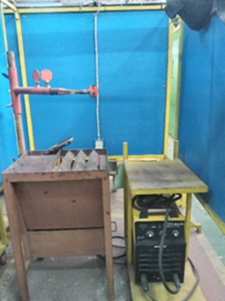

Gambar 2. 1 Peralatan las SMAW

Sumber : Dokumentasi pribadi

1. Pengelasan *Gas Metal Arc Welding* (GMAW)

*Gas metal arc welding* (GMAW) atau *Metal Inert Gas welding* (MIG *welding*) adalah metode penyatuan dua logam menggunakan busur listrik yang terbentuk dari interaksi antara kawat elektroda dan material kerja. Selama proses, gas pelindung dialirkan otomatis dari tabung gas melalui *nozel* yang terpasang pada *welding* *gun* untuk menyemprotkan gas ke area pengelasan guna mencegah kontaminasi atmosfer dan memastikan kualitas sambungan yang optimal (Hilmy et al., 2018).

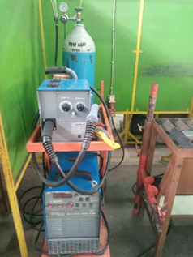

Gambar 2. 2 Peralatan las GMAW

Sumber : Dokumentasi pribadi

1. Pengelasan *Gas Tungsten Arc Welding* (GTAW)

*Gas Tungsten Arc Welding* (GTAW), yang sering disebut juga sebagai *Tungsten Inert Gas* (TIG), adalah suatu teknik pengelasan yang tergolong dalam las busur listrik, dimana gas inert digunakan untuk melindungi proses pengelasan, dalam proses ini *tungsten* atau *wolfram* digunakan sebagai elektroda yang menghantarkan arus listrik untuk menciptakan sambungan las. Proses ini umumnya digunakan untuk menghasilkan hasil pengelasan yang berkualitas tinggi pada berbagai jenis logam, karena dapat memberikan kontrol yang sangat baik terhadap parameter pengelasan.

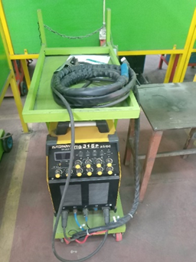

Gambar 2. 3 Peralatan las GTAW

Sumber : Dokumentasi pribadi

### Parameter Pengelasan

1. Arus Pengelasan

Arus pengelasan merupakan jumlah aliran listrik yang dihasilkan oleh mesin las. Besarnya arus pengelasan dapat diatur menggunakan pengatur yang tersedia pada mesin las. Arus las harus disesuaikan dengan jenis bahan dan diameter elektroda yang digunakan dalam proses pengelasan, jika arus yang digunakan terlalu kecil, maka penetrasi atau penembusan las akan rendah, sebaliknya jika arus terlalu besar, akan menyebabkan terbentuknya manik las yang terlalu lebar dan terjadi deformasi pada hasil pengelasan (Putri, 2010).

1. *Voltage* (Tegangan) Pengelasan

Tegangan pengelasan (*Welding Voltage*) mengacu pada tegangan listrik yang diterapkan pada mesin pengelasan untuk menghasilkan aliran arus yang diperlukan dalam proses pengelasan. Ini adalah faktor penting dalam mengontrol panjang dan stabilitas busur pengelasan, serta memengaruhi transfer logam cair dari elektroda ke bahan kerja. Semakin tinggi tegangan pengelasan, semakin panjang busur pengelasan dan semakin tinggi panas yang dihasilkan. Tegangan pengelasan juga berpengaruh pada ukuran dan kestabilan busur, serta pada jumlah panas yang ditransfer ke bahan kerja (Achmadi, 2021).

1. Kecepatan Pengelasan

Kecepatan dalam melakukan pengelasan juga berpengaruh terhadap hasil akhir, dalam menentukan kecepatan pengelasan kita harus menyesuaikannya dengan besar arus yang digunakan. Arus dan kecepatan harus seimbang agar menghasilkan profil pengelasan yang baik, penetrasi yang memadai, serta sambungan las yang memenuhi kriteria penerimaan. Semakin tinggi arus las yang digunakan, maka kecepatan pengelasan juga harus ditingkatkan, hal ini karena arus tinggi akan menyebabkan elektroda mencair lebih cepat, sehingga kecepatan perpindahan (*travel* *speed*) juga perlu ditingkatkan agar lebar lasan tidak berlebihan (Achmadi, 2021).

Masukan energi pengelasan (*heat Input)* memiliki hubungan erat dengan parameter pengelasan seperti arus, *voltage*, kecepatan pengelasan. Perubahan pada salah satu dari parameter – parameter ini akan mempengaruhi jumlah energi yang diterapkan ke material selama proses pengelasan. Berikut rumus *heat input* :

H = $\frac{\text{V ×} \text{I ×} \text{60}}{\text{v ×} \text{1000}}$

Dimana :

H : Masukan Energi (kJ/mm)

V : Tegangan Pengelasan (*volt*)

I : Arus Pengelasan (A)

v : Kecepatan Pengelasan (mm/min)

### Baja ST 37

Baja ST 37, yang merupakan baja karbon rendah, adalah jenis logam yang sering digunakan dalam industri otomotif, karena kadar karbonnya yang rendah, baja ini bukan termasuk dalam kategori baja keras. Baja karbon rendah ST 37 memiliki kadar karbon kurang dari 0,3%, yang biasanya disebut sebagai baja ringan atau baja perkakas. Singkatan "ST" dalam namanya mengacu pada "*Steel*" (baja), sedangkan angka 37 menunjukkan nilai kekuatan tarik minimumnya, yaitu 37 Kg/mm² - 52 Kg/mm2  (360-510 Mpa) (Tarigan & Drastiawati, 2022).

### Sifat Mekanik dan Pengujiannya

1. Kekuatan Tarik

*Tensile strength*, atau kekuatan tarik, adalah metode pengujian kekuatan yang digunakan untuk menilai kekuatan suatu bahan atau material, ini mengukur kemampuan suatu bahan atau material untuk menahan gaya sebelum mengalami putus atau retak. Proses pengujian *tensile strength* melibatkan pengukuran gaya yang diperlukan untuk menarik bahan atau material hingga putus atau retak menggunakan peralatan khusus seperti mesin uji tarik atau tensometer. Hasil pengujian ini dihitung dengan membagi gaya yang diterapkan pada luas penampang bahan yang diuji, biasanya disajikan dalam satuan Pascal (Pa) atau MegaPascal (MPa).

Kekuatan tarik sangat penting dalam mengevaluasi kualitas bahan atau material, dan banyak industri seperti otomotif, konstruksi, dan aerospace mengandalkan pengujian ini untuk menentukan kualitas bahan yang digunakan dalam proses produksi. Secara keseluruhan, *tensile strength* adalah salah satu metode pengujian kekuatan yang penting untuk menilai kekuatan suatu bahan atau material, ini melibatkan pengukuran gaya yang dibutuhkan untuk menarik bahan hingga putus atau retak, dan menjadi faktor kunci dalam menentukan kualitas bahan yang digunakan dalam berbagai industri (Rahmadi, 2023). Sifat Mekanik yang didapat dari uji tarik meliputi (Firmansyah, 2020).

1. Tegangan Tarik *Yield* ($σ_{y}$)

$σ_{y}$ = $\frac{P_{y}}{A_{o}}$ (2.1)

Dimana :

$σ_{y}$ = Tegangan *yield* (kN/mm²)

$P_{y}$ = Beban *yield* (kN)

$A_{o}$ = Luas penampang (mm²)

1. Tegangan tarik maksimum / *Ultimate* ($σ_{u}$)

$σ_{u}$ = $\frac{P_{u}}{A_{o}}$ (2.2)

Dimana :

$σ_{u}$ = Tegangan *Ultimate* (kN/mm²)

$P_{u}$ = Beban *Ultimate* (kN)

$A_{o}$ = Luas penampang (mm²)

1. Regangan ($ε)$

$ε$ = $\frac{∆L}{L_{0}}$ × 100% (2.3)

Dimana :

$ε$ = Regangan (%)

$∆L$ = Pertambahan panjang (mm)

$L_{0}$ = Panjang awal spesimen (mm)

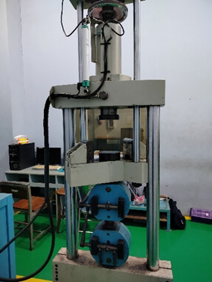

Gambar 2. 4 Mesin uji tarik (Universal Testing Machine TN20 MD, Japan)

Sumber : Lab. Material UGM Yogyakarta

1. Kekuatan Tekan (*Bending*)

Uji tekuk, atau yang dikenal sebagai *bending test*, adalah metode pengujian yang digunakan untuk mengevaluasi kualitas material secara visual. Proses pengujian ini melibatkan pemberian beban pada bagian tengah bahan uji atau spesimen menggunakan mandrel atau pendorong dengan dimensi yang telah ditetapkan, hal ini dilakukan untuk memaksa bagian tengah bahan tersebut melengkung di antara dua penyangga yang terpisah oleh jarak tertentu. Seiring dengan pemberian beban, bahan akan mengalami deformasi karena adanya dua gaya yang berlawanan yang bekerja secara bersamaan (Firmansyah, 2020). Rumus pengujian tekan / *bending* yaitu (Anwar et al., 2022).

$σ_{b}$ = $\frac{3PL}{2bd²}$ (2.4)

Dimana :

$σ_{b}$ = Tegangan *bending* (N/mm²)

P = gaya pembebanan (N)

L = jarak antar tumpuan (mm)

b = lebar spesimen (mm)

d = tebal spesimen (mm)

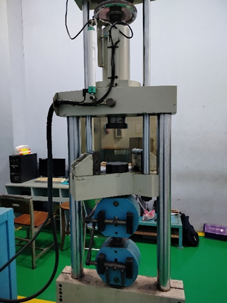

Gambar 2. 5 Mesin uji bending (Universal Testing Machine TN20 MD, Japan)

Sumber : Lab. Material UGM Yogyakarta

1. Kekuatan Beban Kejut (*Impact*)

Kekuatan *impact* (*impact strength*) adalah kemampuan suatu material untuk menyerap energi kinetik dari beban kejut atau tumbukan sebelum material tersebut patah atau rusak, dengan kata lain kekuatan impact mengukur ketahanan material terhadap beban tiba-tiba atau tumbukan. Rumus uji impak yaitu (Nuhgraha et al., 2020).

E = m.g.r. cos ($β- α$) (2.5)

Dimana :

E = Energi impak (Joule)

M = Massa pendulum (Kg)

g = Percepatan gravitasi (m/s²)

r = Panjang lengan pendulum (m)

$α$ = Sudut awal ($°$)

$β$ = Sudut simpangan setelah menumbuk spesimen ($°$)

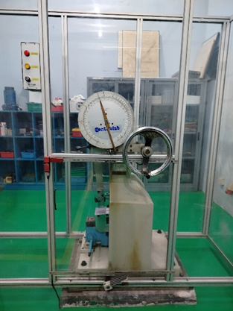

Gambar 2. 6 Mesin uji impact (Impact Tester,Controlab, Japan)

Sumber : Lab. Material UGM Yogyakarta

## Tinjauan Pustaka

1. (Diky et al., 2018) “Analisa Hasil Pengelasan Baja ST37 Dengan Arus Terhadap Sifat Mekanis” Penelitian ini bertujuan untuk mengeksplorasi dampak dari variasi arus input pada proses pengelasan baja roda Henderson ST37 terhadap kekuatan tarik, kekuatan tekuk, dan resistansi terhadap tumbukan. Variasi arus yang dipertimbangkan adalah 90 A, 100 A, dan 110 A. Baja yang digunakan adalah baja karbon rendah dengan komposisi kandungan utama Fe 99% dan C 0,16%, serta menggunakan baja beton dengan diameter 10 mm. Proses pengelasan dilakukan menggunakan metode las SMAW, dan standar pengujian mengacu pada standar JIS. Uji tarik mengacu pada standar JIS Z 2241:1998, uji tekuk mengacu pada standar JIS Z 2248:1996, dan uji impak mengacu pada standar JIS Z 2242:2005. Hasil penelitian menunjukkan bahwa variasi arus 90 A, 100 A, dan 110 A memiliki dampak yang signifikan terhadap kekuatan tarik, kekuatan tekuk, dan resistansi terhadap tumbukan. Hasil optimal menunjukkan bahwa rata-rata kekuatan tarik pengelasan optimal tercapai pada arus 110 A sebesar 440,77 N/mm2, kekuatan tekuk optimal pada arus 90 A sebesar 448,2 N/mm2, dan resistansi terhadap tumbukan optimal pada arus 100 A sebesar 1,2 J/mm² dan arus 110 A sebesar 0,42 J/mm².
2. (Ikhsan et al., 2021) “Pengaruh Variasi Arus Busur Listrik Pengelasan GMAW Terhadap Kekuatan Impak Pada Baja Karbon Rendah ST 37” Proses pengelasan tampaknya sederhana, tetapi dalam praktiknya, berbagai masalah sering muncul yang memerlukan pengetahuan yang luas tentang arus busur listrik dan cara mengatasi cacat pengelasan. Terutama, banyak permasalahan terjadi di sambungan las. Penelitian ini bertujuan untuk mengetahui pengaruh arus busur listrik terhadap kekuatan impak pada baja karbon rendah ST 37. Metode pengujian dilakukan menggunakan metode *charpy* dengan menggunakan lima variasi amperemeter : 160, 180, 200, 220, dan 240. Spesimen yang digunakan adalah pelat dengan dimensi 200mm×100mm×10mm dengan sambungan single V, dan posisi pengelasan 1G (*groove*). Metode pengelasan yang digunakan adalah GMAW dengan spesimen berukuran 55mm×10mm×10mm. Dapat disimpulkan bahwa semakin rendah arus busur listrik, maka nilai kekuatan impak akan semakin tinggi, dan sebaliknya, semakin tinggi arus busur listrik, maka nilai kekuatan impak akan semakin rendah. Hasil pengujian menunjukkan nilai impact tertinggi pada arus busur listrik sebesar 160, hasil dari las *Capping*, dengan nilai 0,92778 (Joule/mm²), sementara nilai terendah terdapat pada hasil pengelasan Root Pass pada arus busur listrik sebesar 240, dengan nilai 0,09875 (Joule/mm²).
3. (ABDURRAHMAN, 2022) “Analisis Kekerasan Dan Struktur Mikro Pada Baja Karbon Rendah Aisi 1020 Sambungan Pengelasan GMAW Dengan Variasi Tegangan Listrik Las Yang Berbeda” Tujuan penelitian ini adalah untuk melakukan analisis terhadap sifat kekerasan dan struktur mikro dari sambungan las GMAW baja karbon rendah dengan variasi tegangan listrik las. Penelitian ini menggunakan baja jenis AISI 1020 dan filler ER70S6 dengan diameter 1 mm, serta menggunakan gas pelindung karbondioksida (CO2). Tegangan listrik las yang digunakan adalah 18V, 22V, dan 26V. Hasil pengujian struktur mikro pada logam dasar dan *Heat Affected Zone* (HAZ) pada spesimen dengan tegangan las 18V, 22V, dan 26V menunjukkan adanya struktur ferit dan perlit. Sedangkan pada daerah logam las di semua spesimen, terdapat struktur bainit. Pengujian kekerasan menggunakan *Rockwell Hardness Tester* menunjukkan bahwa nilai kekerasan tertinggi terdapat pada daerah logam las. Nilai kekerasan untuk tegangan las 18V adalah 89,33 HRB, untuk tegangan las 22V adalah 87,16 HRB, dan untuk tegangan las 26V adalah 84,00 HRB. Temuan ini mengindikasikan bahwa semakin tinggi panas inputnya, maka penetrasi akan semakin dalam, tetapi nilai kekerasan akan semakin rendah.
4. (Simamora et al., 2023) “Pengaruh Pengaturan *Voltage* Terhadap Kekuatan Tarik Pada *Gas Metal Arcwelding* Antara Pipa Stkm 13b Dan Pelat Sph 440” Tujuan dari penelitian ini adalah untuk mengeksplorasi dampak pengaturan *voltage* terhadap kekuatan tarik hasil pengelasan GMAW, yang secara signifikan dipengaruhi oleh tingkat porositas hasil lasnya. Materi yang digunakan dalam penelitian ini adalah pipa STKM 13B dan pelat SPH 440. Pengelasan antara pipa dan pelat yang saling tegak lurus memiliki potensi besar untuk menghasilkan porositas pada sambungan las, oleh karena itu, penelitian ini dianggap penting dan menarik untuk dilakukan. Arus yang digunakan dalam eksperimen adalah 110 Ampere dengan variasi *voltage* 18, 20, dan 22 Volt. Hasil dari pengelasan menunjukkan bahwa peningkatan *voltage* menghasilkan peningkatan kekuatan tarik dari material yang dilas. Namun, pada sampel dengan *voltage* 20 Volt, hasilnya dianggap yang terbaik karena pada analisis foto mikro, tidak ada porositas yang terlihat atau minimal porositas. Lebih jauh lagi, nilai standar untuk area las menunjukkan bahwa penggunaan voltase yang tinggi mendukung tercapainya standar ketebalan, kedalaman, dan panjang las yang direkomendasikan. Penelitian ini memberikan gambaran yang jelas tentang kekuatan tarik hasil pengelasan GMAW pada material pipa dan pelat dengan variasi tegangan.
5. (Veronika et al., 2023) “Pengaruh Parameter Pengelasan Terhadap Hasil Uji *Bending* Dengan Standar Aws Pada Baja Astm A36” Penelitian ini dilakukan melalui metode eksperimen dengan menerapkan teknik pengelasan GMAW (*Gas Metal Arc Welding*) dalam posisi 1G, serta mengikuti proses pengujian bending. Proses uji bending bertujuan untuk menilai kesesuaian dari WPS (*Welding Procedure Specification*) yang digunakan dengan hasil yang diinginkan. Setelah melakukan dua kali percobaan pengelasan, hasil uji bending menunjukkan angka sebesar 3,528 kN/mm2. Pengelasan ini menghasilkan kinerja yang lebih optimal saat menggunakan rentang parameter ampere antara 94A hingga 106A dan tegangan antara 23 V hingga 25 V. Tidak ada cacat visual yang terdeteksi dalam proses pengelasan ini, sehingga WPS ini dianggap layak untuk digunakan oleh peserta pelatihan.
6. (Demmatacco et al., 2023) “Pengaruh Variasi Sudut Pengelasan Kampuh V Dan Ketinggian *Elektrikal* *Stick Out* Pengelasan Gmaw Terhadap Sifat Mekanis Baja St-42” Penelitian ini melibatkan pengujian kekerasan menggunakan alat uji universal hardness tester dengan metode *Rockwell*. Pengukuran dilakukan pada spesimen yang belum diolah dan spesimen setelah dilakukan proses pengelasan GMAW menggunakan metode MIG pada plat baja ST-42. Proses pengelasan dilakukan dengan kecepatan kawat elektroda sebesar 9,55 m/min, tegangan listrik sebesar 26 volt, arus pengelasan sebesar 218 Ampere, dan ketinggian stikout 5 mm, dengan posisi pengelasan datar 1G. Setelah pengelasan, plat baja ST-42 yang disambungkan dengan kampuh sambungan V dengan derajat kemiringan yang berbeda, yaitu 15 derajat, 30 derajat, dan 45 derajat, kemudian diuji kekerasannya pada daerah HAZ (*Heat Affected Zone*) dan di luar daerah HAZ untuk mengetahui perubahan kekerasannya. Tujuan dari penelitian ini adalah untuk mengamati pengaruh proses pengelasan GMAW terhadap nilai kekerasan baja ST-42 dengan memvariasikan derajat kemiringan kampuh V, yaitu 15°, 30°, dan 45°. Hasil pengujian menunjukkan bahwa kekerasan pada baja ST-42 di daerah HAZ mencapai nilai tertinggi pada variasi sudut kemiringan kampuh V 45°, yakni sebesar 34 HRV, kemudian pada sudut kemiringan 30°, kekerasan mencapai 32,5 HRV, dan pada sudut kemiringan 15° kekerasan mencapai 30 HRV.

# BAB III METODOLOGI PENELITIAN

## Metode Penelitian

Penelitian ini menerapkan metode eksperimen dengan memvariasikan tegangan pengelasan, yaitu 18 V, 19 V, dan 20 V. Metode eksperimen ini melibatkan pengujian tarik, *bending*, dan *impak* untuk mengevaluasi hasil pengelasan, dengan mengubah tegangan pengelasan sebagai variabel, penelitian bertujuan untuk memahami pengaruhnya terhadap sifat-sifat mekanik dan kekuatan material pada hasil pengelasan. Proses eksperimen melibatkan berbagai uji, termasuk uji tarik untuk menilai kekuatan tarik material, uji *bending* untuk mengevaluasi kekuatan lentur, dan uji impak untuk mengukur daya tahan material terhadap gaya pukulan.

## Waktu dan Tempat Penelitian

Jadwal penelitian adalah gambaran rencana lengkap dari tahap awal persiapan hingga penyelesaian akhir sebuah penelitian. Jadwal ini berfungsi sebagai batas waktu atau target yang harus dicapai dalam proses penelitian. Pengujian akan dilakukan pada lokasi dan waktu yang telah ditetapkan sebagai berikut :

1. Pengujian komposisi material di laboratorium CV Prima Logam Tegal.
2. Proses pembuatan benda uji di tempat praktek SMKN 1 Adiwerna Kab.Tegal.
3. Pengujian tarik, pengujian *bending*, dan pengujian *impak* di laboratorium Universitas Gajah Mada Yogyakarta.

Tabel 3. 1 Kalender Penelitian

|  |  |  |  |  |  |  |  |
| --- | --- | --- | --- | --- | --- | --- | --- |
| No. | Kegiatan | 2023 | | | 2024 | | |
| Okt | Nov | Des | Jan | Mar | Juli |
| 1. | Persiapan |  |  |  |  |  |  |
|  | 1. Pengajuan judul |  |  |  |  |  |  |
|  | 1. Mencari Referensi |  |  |  |  |  |  |
|  | 1. Menyusun proposal |  |  |  |  |  |  |
| 2. | Pelaksanaan |  |  |  |  |  |  |
|  | 1. Seminar Proposal |  |  |  |  |  |  |
|  | 1. Pembuatan Spesimen |  |  |  |  |  |  |
|  | 1. Pengujian Spesimen |  |  |  |  |  |  |
| 3. | Penyelesaian |  |  |  |  |  |  |
|  | 1. Pengolahan Data |  |  |  |  |  |  |
|  | 1. Penyusunan Skripsi |  |  |  |  |  |  |
|  | 1. Ujian Skripsi |  |  |  |  |  |  |

Sumber : Dokumen pribadi

## Instrumen Penelitian

Instrumen penelitian merupakan suatu keharusan dalam melaksanakan penelitian mengenai pengelasan *Gas Metal Arc Welding* (GMAW) dengan menggunakan material baja ST 37, mulai dari perencanaan bahan hingga pemilihan alat yang diperlukan.

1. Bahan

Dalam penelitian ini, bahan yang digunakan adalah baja ST 37.

1. Alat

Berikut adalah alat-alat yang digunakan dalam penelitian :

1. Mesin las *Gas Metal Arc Welding* (GMAW) model SB – 10 - 350 merupakan sebuah perangkat penting yang berperan dalam menghubungkan dua atau lebih logam guna memperoleh kekuatan sambungan yang sesuai.
2. Tabung gas CO2 digunakan sebagai gas pelindung selama proses pengelasan.
3. *Welding gun* merupakan alat keluarnya gas dan kawat las untuk mengelas, jika ditekan dan didekatkan pada benda kerja maka busur las akan menyala.
4. *Wire feeder* berfungsi menyuplai kawat pengelasan secara terus-menerus ke busur listrik yang terbentuk antara elektroda (kawat pengelasan) dan bahan kerja yang akan disambungkan.
5. Helm las berfungsi untuk memberikan perlindungan terhadap sinar UV (*Ultraviolet*) dan sinar cahaya berbahaya serta percikan logam panas yang dihasilkan selama proses pengelasan.
6. Apron berfungsi melindungi tubuh bagian depan dan membantu menjaga keamanan dan kesehatan pengelas serta mencegah cedera yang mungkin terjadi akibat lingkungan kerja yang berbahaya.
7. Sarung tangan las berfungsi memberikan perlindungan dan keamanan pada tangan pengelas saat bekerja.
8. Mesin uji tarik (Universal Testing Machine TN20 MD, Japan) adalah perangkat yang digunakan untuk menguji sifat-sifat mekanik suatu material, seperti kekuatan tarik, kekuatan luluh, dan elastisitasnya. Fungsi utama dari mesin uji tarik adalah untuk menentukan seberapa kuat atau seberapa tahan suatu material terhadap gaya tarik yang diberikan padanya.
9. Mesin uji *bending* (Universal Testing Machine TN20 MD, Japan) atau mesin uji lentur adalah perangkat yang digunakan untuk menguji sifat-sifat mekanik suatu material saat dikenai gaya lentur atau tekanan. Fungsi utama dari mesin uji bending adalah untuk mengevaluasi kekuatan lentur, kekakuan, dan karakteristik mekanik lainnya dari suatu material ketika diberi beban yang menghasilkan lenturan atau pembengkokan.
10. Mesin uji impak (Impact Tester,Controlab, Japan) adalah perangkat yang digunakan untuk mengukur ketahanan suatu material terhadap beban atau gaya yang diberikan dalam waktu yang sangat singkat atau cepat. Fungsi utamanya adalah untuk mengevaluasi seberapa baik suatu material dapat menahan energi ketika terkena gaya tiba-tiba atau benturan yang kuat.
11. Gambar / Desain Rancangan Peralatan

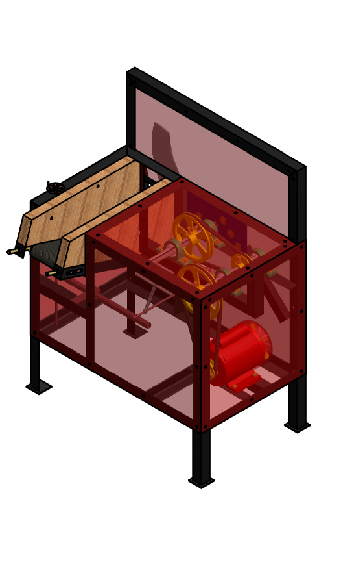

Gambar 3. 1 Mesin Pencacah Tembakau

Sumber : Dokumen Pribadi

1. Langkah-langkah Pengerjaan Pembuatan Spesimen

Langkah-langkah pembuatan spesimen dengan pengelasan *Gas Metal Arc Welding* (GMAW) dengan variasi tegangan (*voltage*) :

1. Persiapan material dan peralatan
2. Penentuan variasi tegangan
3. Penyusunan material
4. Persiapan mesin las *Gas Metal Arc Welding* (GMAW)
5. Pengelasan dengan variasi tegangan
6. Pemantauan kualitas pengelasan
7. Pemotongan spesimen dengan ukuran yang telah ditentukan
8. Penghalusan permukaan spesimen yang akan diuji
9. Standar Spesimen Pengujian
10. Pengujian Tarik

Pada penelitian ini, standar pengujian tarik yang diterapkan bertujuan untuk mengevaluasi kekuatan tarik hasil pengelasan *Gas Metal Arc Welding* (GMAW) pada material baja ST 37. Pengujian mengacu pada standar ASTM E8, dengan ketentuan spesimen uji tarik yang telah ditetapkan sebagai berikut:

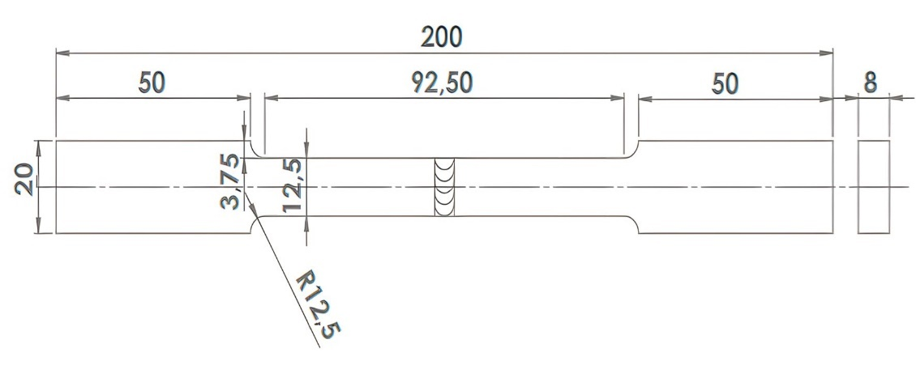

Gambar 3. 2 Spesimen uji tarik

Sumber : Dokumen pribadi

1. Pengujian *Bending*

Pada penelitian ini, standar pengujian *bending* yang diterapkan bertujuan untuk mengevaluasi kekuatan tekan hasil pengelasan *Gas Metal Arc Welding* (GMAW) pada material baja ST 37. Pengujian mengacu pada standar ASTM E190-92, dengan ketentuan spesimen uji *bending* yang telah ditetapkan sebagai berikut:

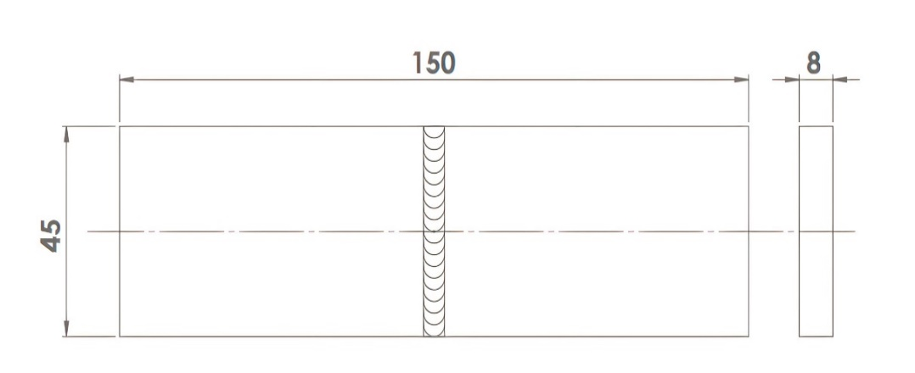

Gambar 3. 3 Spesimen uji *bending*

Sumber : Dokumen pribadi

1. Pengujian *Impact*

Pada penelitian ini, standar pengujian *impact* yang diterapkan bertujuan untuk mengevaluasi daya tahan material terhadap gaya pukulan hasil pengelasan *Gas Metal Arc Welding* (GMAW) pada material baja ST 37. Pengujian mengacu pada standar ASTM E23, dengan ketentuan spesimen uji *impact* yang telah ditetapkan sebagai berikut:

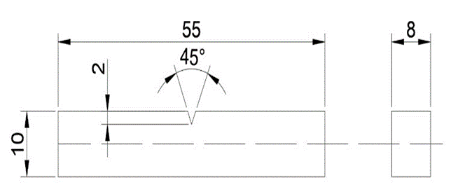

Gambar 3. 4 Spesimen uji *impact*

Sumber : Dokumen pribadi

## Variabel Penelitian

1. Variabel Bebas

Menurut Sugiyono (2019) mendefinisikan bahwa variabel bebas adalah variabel yang mempengaruhi atau menjadi sebab perubahannya atau timbulnya variabel terikat, pada penelitian ini yang termasuk variabel bebas adalah variasi *voltage* 18 V, 19 V, 20 V.

1. Variabel Terikat

Variabel terikat adalah variabel yang dipengaruhi atau yang menjadi akibat karena adanya variabel bebas (Sugiyono 2014). Variabel terikat dalam penelitian ini adalah pengujian komposisi material, pengujian tarik, pengujian bending, pengujian *impact*.

Variabel bebas (variasi *voltage*) digunakan untuk memanipulasi kondisi eksperimen, sedangkan variabel terikat (pengujian tarik, pengujian *bending*, pengujian *impak*) digunakan untuk mengukur respons atau efek dari manipulasi tersebut. Analisis hubungan antara keduanya dapat memberikan wawasan tentang bagaimana variasi *voltage* mempengaruhi sifat-sifat mekanis atau respons material yang diteliti.

## Metode Pengumpulan Data

1. Observasi

Observasi dilakukan di SMKN 1 Adiwerna Kab. Tegal, yang melibatkan pengamatan terhadap bagaimana perubahan tegangan (*voltage*) mempengaruhi sifat mekanik dari proses pengelasan *Gas Metal Arc Welding* (GMAW) pada baja ST 37, dalam konteks ini penelitian fokus pada pemahaman tentang bagaimana variasi tegangan yang diterapkan dalam proses pengelasan menggunakan metode *Gas Metal Arc Welding* (GMAW) dapat memengaruhi karakteristik mekanik dari material baja ST 37.

1. Eksperimen

Setelah mengamati kondisi yang telah diuraikan sebelumnya, penelitian melanjutkan dengan melakukan eksperimen untuk mengamati dampak variasi tegangan pada proses pengelasan. Eksperimen ini mencakup penggunaan tiga variasi tegangan, yaitu 18V, 19V, dan 20V, dengan melakukan eksperimen ini, penelitian bertujuan untuk memahami bagaimana perubahan tingkat tegangan dalam proses pengelasan dapat mempengaruhi hasil mekanik dari pengelasan *Gas Metal Arc Welding* (GMAW) pada baja ST 37. Variasi tegangan ini dipilih sebagai parameter yang diubah untuk mengamati respons atau perubahan dalam sifat-sifat mekanik material yang dihasilkan dari proses pengelasan.

## Metode Analisis Data

Metode pengolahan data melibatkan penggunaan hasil pengujian tarik, *bending*, dan *impak*, di mana nilai rata-rata dihitung dari setiap pengujian.

1. Pengujian Tarik
2. Tegangan Tarik *Yield* ($σ_{y}$)

$σ_{y}$ = $\frac{P_{y}}{A_{o}}$ (3.1)

Dimana :

$σ_{y}$ = Tegangan *yield* (kN/mm²)

$P_{y}$ = Beban *yield* (kN)

$A_{o}$ = Luas penampang (mm²)

1. Tegangan tarik *maksimum* / *Ultimate* ($σ_{u}$)

$σ_{u}$ = $\frac{P_{y}}{A_{o}}$ (3.2)

Dimana :

$σ_{u}$ = Tegangan *Ultimate* (kN/mm²)

$P_{u}$ = Beban *Ultimate* (kN)

$A_{o}$ = Luas penampang (mm²)

1. Regangan ($ε)$

$ε$ = $\frac{∆L}{L_{0}}$ × 100% (3.3)

Dimana :

$ε$ = Regangan (%)

$∆L$ = Pertambahan panjang (mm)

$L_{0}$ = Panjang awal spesimen (mm)

Tabel 3. 2 Jobsheet pengambilan data pengujian tarik

| No. | Variasi  Spesimen | Tebal  (mm) | Lebar  (mm) | $$P_{max}$$ (KN) | $$∆L$$ (mm) | Tegangan  (MPa) | Regangan  (%) |
| --- | --- | --- | --- | --- | --- | --- | --- |
| 1 | Raw_1 |  |  |  |  |  |  |
| 2 | Raw_2 |  |  |  |  |  |  |
| 3 | Raw_3 |  |  |  |  |  |  |
| Rata - rata | | | | | |  |  |
| 4 | 18 V_1 |  |  |  |  |  |  |
| 5 | 18 V_2 |  |  |  |  |  |  |
| 6 | 18 V_3 |  |  |  |  |  |  |
| Rata - rata | | | | | |  |  |
| 7 | 19 V_1 |  |  |  |  |  |  |
| 8 | 19 V_2 |  |  |  |  |  |  |
| 9 | 19 V_3 |  |  |  |  |  |  |
| Rata - rata | | | | | |  |  |
| 10 | 20 V_1 |  |  |  |  |  |  |
| 11 | 20 V_2 |  |  |  |  |  |  |
| 12 | 20 V_3 |  |  |  |  |  |  |
| Rata - rata | | | | | |  |  |

Sumber : Dokumen pribadi

1. Pengujian *Bending*

$σ_{b}$ = $\frac{3PL}{2bd²}$ (3.4)

Dimana :

$σ_{b}$ = Tegangan *bending* (N/mm²)

P = gaya pembebanan (N)

L = jarak antar tumpuan (mm)

b = lebar spesimen (mm)

d = tebal spesimen (mm)

Tabel 3. 3 Jobsheet pengambilan data pengujian bending

|  |  |  |  |  |  |  |
| --- | --- | --- | --- | --- | --- | --- |
| No. | Variasi  Spesimen | Tebal  (mm) | Lebar  (mm) | $$P_{max}$$ (KN) | Defleksi  (mm) | Tegangan Bending (MPa) |
| 1 | 18 V_1 |  |  |  |  |  |
| 2 | 18 V_2 |  |  |  |  |  |
| 3 | 18 V_3 |  |  |  |  |  |
| Rata – rata | | | | | |  |
| 4 | 19 V_1 |  |  |  |  |  |
| 5 | 19 V_2 |  |  |  |  |  |
| 6 | 19 V_3 |  |  |  |  |  |
| Rata - rata | | | | | |  |
| 7 | 20 V_1 |  |  |  |  |  |
| 8 | 20 V_2 |  |  |  |  |  |
| 9 | 20 V_3 |  |  |  |  |  |
| Rata - rata | | | | | |  |

Sumber : Dokumen pribadi

1. Pengujian *Impact*

E = m.g.r. cos ($β- α$) (3.5)

Dimana :

E = Energi impak (Joule)

M = Massa pendulum (Kg)

g = Percepatan gravitasi (m/s²) = 9,8 = 10 m/s²

r = Panjang lengan pendulum (m)

$α$ = Sudut awal ($°$)

$β$ = Sudut simpangan setelah menumbuk spesimen ($°$)

Tabel 3. 4 Jobsheet pengambilan data pengujian impact

| No. | Variasi  Spesimen | Sudut $α$ ($°$) | Energi  (J) | Sudut $β$ ($°$) | Energi  Terserap (J) | Luas  (mm²) | Harga Impact  (J/mm²) |
| --- | --- | --- | --- | --- | --- | --- | --- |
| 1 | 18 V_1 |  |  |  |  |  |  |
| 2 | 18 V_2 |  |  |  |  |  |  |
| 3 | 18 V_3 |  |  |  |  |  |  |
| Rata – rata | | | | | | |  |
| 4 | 19 V_1 |  |  |  |  |  |  |
| 5 | 19 V_2 |  |  |  |  |  |  |
| 6 | 19 V_3 |  |  |  |  |  |  |
| Rata - rata | | | | | | |  |
| 7 | 20 V_1 |  |  |  |  |  |  |
| 8 | 20 V_2 |  |  |  |  |  |  |
| 9 | 20 V_3 |  |  |  |  |  |  |
| Rata - rata | | | | | | |  |

Sumber : Dokumen pribadi

## Diagram Alur

Diagram alur berikut menjelaskan tahapan-tahapan penelitian mengenai pengaruh variasi tegangan pengelasan GMAW terhadap sifat mekanik baja ST 37. Diagram ini memberikan gambaran visual mengenai proses penelitian yang meliputi langkah-langkah persiapan material, pelaksanaan pengelasan dengan variasi tegangan, pengujian sifat mekanik, analisis data, dan kesimpulan. Setiap langkah dalam diagram ini dirancang untuk memastikan penelitian berjalan secara sistematis dan terstruktur sehingga hasil yang diperoleh dapat diandalkan dan relevan untuk aplikasi praktis.

Mulai

Persiapan alat dan bahan

Pembuatan spesimen

Proses pengelasan dengan variasi tegangan

No

Inspeksi Visual

Yes

Uji *Impact*

Uji Tarik

Uji *Bending*

Hasil penelitian, pembahasan, kesimpulan dan saran

Dikatakan,

Yes : Apabila tidak ada cacat las seperti crack, porositas, dan distorsi

No : Apabila ada cacat las seperti crack, porositas, dan distorsi

Selesai

Gambar 3. 5 Diagram alur

Sumber : Dokumen pribadi